Краткосрочный проект для детей второй младшей группы
«Новый год к нам идет»
Воспитатель Савкина Н.А.
Актуальность:
По причине стремительного бега человечества вперед, ускорения темпов развития цивилизации, быстрого обновления технологий во всех сферах жизни происходит отрыв современного общества от его исторических корней, традиций, обычаев. Наблюдается явный отход от нравственных ценностей. Сильно изменилась и жизнь ребенка 21-го века. Современному дошкольнику часто не хватает общения с мамой и папой, сверстниками, он теряется в мире объемной информации, часто бесконтрольной, уводящей ребенка в дебри распущенности, вседозволенности, жестокости.
Многообразие, богатство, духовная мудрость жизни наших предков, представляют прекрасные возможности в воспитании нравственности. Поэтому основная идея проекта базируется на идеях народной педагогики по формированию глубинных чувств любви и привязанности к своей культуре, своему народу через разумное, рациональное использование общенародных праздников, основанных на музыкальном фольклоре, устном народном творчестве, традициях и обычаях.
Важное место в данном проекте занимает изучение и сохранение традиции празднования Нового года. В процессе бесед, интегрированных тематических занятий расширяются знания и представления детей о народном календаре, об обычаях встречи новогоднего праздника, его атрибутики, персонажах.
Проект разработан в силу особой актуальности проблемы патриотического воспитания подрастающего поколения. Патриотизм в современных условиях - это, прежде всего, преданность своему Отечеству и сохранение культурной самобытности каждого народа.
Проблема проект: формирование целостного представления о традициях празднования Нового года в семье, в Республике, воспитание гуманистических, нравственных чувств, таких как преданность своему Отечеству идет через использование инновационных подходов к планированию образовательного процесса к структуре основной общеобразовательной программы дошкольного образования».
Цель проекта: обеспечить целостное представление детей о Новогоднем празднике.

Задачи:
- формировать целостное представление детей о празднике « Новый год», о правилах поведения на празднике, о главных героях праздника, атрибутике. Формировать умение доставлять радость близким и благодарить за новогодние сюрпризы и подарки;
- создать условия для освоения информации через разные каналы восприятия: зрительный, слуховой, кинестетический.
- стимулировать саморазвитие детей, творческие проявления в самостоятельной продуктивной деятельности;
- воспитывать любовь к Родине через традиции празднования Нового года в семье, в поселке.
Срок реализации проекта: 2 недели.
Ресурсы:
Участники: дети младшей группы, воспитатели группы, музыкальный руководитель, родители воспитанников.
Ожидаемые результаты проекта.
У детей сформировано целостное восприятие о Новогоднем празднике, дети используют полученные знания в самостоятельной деятельности ( с/р игра «Прием гостей», в театрализованных играх, в продуктивной деятельности по простейшим и элементарным схемам алгоритмов).

Организационный этап.

Оснащение развивающей среды по теме проекта:
Подготовка материалов
- подбор сюжетных картинок на темы: елка в лесу, украшенная елка, дети на празднике елки, Дед Мороз и Снегурочка.
- подбор настольных дидактических игр: «Собери елку», «Украсим елку», «Разрезные картинки: елочные игрушки», развивающая игра «Сложи узор».
подбор литературы и предварительное чтение: русские народные сказки «Снегурочка», «Морозко», «Внучки Дедушки Мороза», рассказ Л. Воронковой «Таня выбирает елку», стихотворение А.Б. «Встали девочки в кружок…», стихотворение З. Александровой «Дед Мороз», загадки про Новый год. Стихи: Зоя Петрова «Наша елка», Сергей Погореловский «Дед Мороз», Александр Шибаев «Дед Мороз», Яков Аким «Новый год у ворот», Анна Вишневская «Новый год в детском саду», Ольга Высоцкая «Елочка».
Основной этап
Мероприятия.
Совместная деятельность взрослого и детей:
- Ситуативные разговоры
- «В лесу родилась елочка»;
- «Как зайчонок подружился с елочкой»;
- «Письмо от Деда Мороза»;
- «Новый год в кукольном уголке»;
- «Как звери елку наряжали».
- Беседы
- «О празднично украшенном поселке »;
- «К нам на елку ой-ой-ой Дед Мороз пришёл живой…»;
- «Как мы готовимся к Новому году в детском саду?»;
- «Новогодний праздник дома»
- «Вот и Новый год пришел»
Дидактические игры
- «Собери елочку»;
- «Украсим елочку»;
- «Разрезные картинки: елочные игрушки»;
- развивающая игра «Сложи узор»;
- «Найди на елочке все синие (красные, желтые и т.д.) шарики»
- «Когда это бывает?»
Наблюдения на прогулке
- За снежинками;
- Рассматривание льдинки. Сравнение снега и льда – что общего и чем отличается.
- Сравнение елки и березы;
- За свойствами снега;
- За состоянием погоды.
Подвижные игры
«Снежинки»;
«Дед Мороз»;
«Снег и ветер»,
«Снеговик-Егорка»,
«Заморожу»,
«Попади в снеговика».

Сюжетно- ролевые игры
- «Встречаем гостей»;
- «Парикмахерская» (собираемся на праздник);
- «Магазин новогодних украшений»;
- «Построим домик для Деда Мороза и Снегурочки» (из крупного строительного материала)
Театрализованные игры:
- Игры - драматизации в уголке ряженья;
- Пальчиковые игры
Непосредственная образовательная деятельность:
Лепка. Тема: «Снеговик»,
Лепка. Тема: «Новогодние игрушки»,
Рисование. Тема: «Нарядная елочка».
Аппликация. Тема «Снежинки-сестрички»
Конструирование. «Вот какие разные елочки»
Познавательное развитие. «Новый год»

Подготовка к новогоднему празднику: «Здравствуй, елочка!»
Новогодний утренник «Здравствуй, елочка!»

Работа с родителями:
наглядная информация:
- консультации «Как празднуют Новый год в разных странах?»,
- памятка «Безопасный Новый год»;
- папка - передвижка «Новый год»;
активные формы работы:
- украшение группы к Новому году;
- конкурс «Новогодняя игрушка»
- анкетирование
Индивидуальная работа:
- приобретение и изготовление в группу украшений;
Литература:
- Алешина Н.В. «Патриотическое воспитание дошкольников» Методическое пособие;
- Артемова Л.В. «Окружающий мир в дидактических играх дошкольника» книга для воспитателей детского сада;
- Бабаева Т.И., Гогоберидзе. А.Г. Программа «Детство»;
- Бабаева Т.И., Михайлова З.А. «Методические советы к программе Детство»;
- Бондаренко Т.М. «Комплексные занятия во второй младшей группе»,
- Волчкова В.Н. ,Степанова Н.В. «Развитие и воспитание детей младшего дошкольного возраста»;
- Гогоберидзе А.Г., Деркунская В.А «Детство с музыкой» современные педагогические технологии музыкального воспитания и развития детей раннего и дошкольного возраста.
- Кобзева Т.Г. «Развернутое перспективное планирование по программе детство. 2 младшая группа»
- Кравченко И.В., Долгова Т.Л. «Прогулки в детском саду».

Конспект занятия по лепке во второй младшей группе на тему "Снеговик"

Воспитатель Савкина Н.А.

Задачи:
- формировать интерес к лепке;
- активизировать речь детей;
- закрепить знание о снеге.
Цели:
Закреплять:
- лепить предметы, состоящие из нескольких частей разной величины;
- умение раскатывать комочки круговыми движениями рук, соединяя их, путем прижимания друг к другу;
- дополнять работу мелкими деталями;
- развивать самостоятельность;
- доводить задуманное до конца;
- вызывать радость от восприятия результата общей работы.

Материал:
Демонстрационный: игрушка – снеговик, комки разной величины.
Раздаточный: пластилин, дощечки, салфетки.
Предварительная работа:
- наблюдение за снегом;
- познавательно-исследовательская деятельность;
- игры со снегом на участке;
- рассматривание картинок и иллюстраций с изображением снеговиков;
- чтение стихотворений, рассказов;
- отгадывание загадок.

Ход занятия:

Организационный момент: дети с воспитателем стоят на ковре.
Воспитатель: - Дети, к нам в гости пришел снеговик, улыбнемся нашему гостю и друг другу.
Подойдите ко мне поближе и послушайте загадку:

Наступили холода
Обернулась в лед вода.
Длинноухий зайка серый
Обернулся зайкой белым.
Кто скажет, кто знает
Когда это бывает?

Дети: - Зимой.
Воспитатель: - А что еще бывает зимой?
Дети: - Падает снег.
Воспитатель: - А на чем можно кататься зимой?
Дети: - Можно кататься на санках, лыжах, коньках…;
Воспитатель: - В какие игры мы играем на улице зимой?
Дети: - Играем в снежки, лепим снеговиков.
Воспитатель: – Давайте мы с вами поиграем! (Физкультминутка)

Возьмем снега мы немножко,
Снежки слепим мы в ладошках.
Дружно ими побросались,
Наши руки и размялись.
А теперь пора творить
Бабу снежную лепить.
Ком за комом покатили,
Друг на друга водрузили,
Сверху третий-малый ком,
Снег стряхнули с рук потом.

Воспитатель: - Скажите, дети, а из чего состоит снеговик?
Дети: - Из шариков (комочков).
Воспитатель: - А шарики одинаковые?
Дети: - Нет, разные – один большой, один поменьше и два маленьких.
Воспитатель: - Правильно. Большой шарик – это туловище, поменьше шарик – голова, два маленьких – руки. Что еще есть у снеговика?
Дети: - Нос-морковка, глаза.
Воспитатель: - Тихонько пройдите и сядьте за столы.
(Дети садятся).
Воспитатель: - Будем лепить снеговика из пластилина, но прежде чем, начнем лепить, мы с вами погреем наши пальчики.

Пальчиковая гимнастика.

Мы налепим из снежка,
Два чудесных колобка.
Да-да-да, да-да-да-
Два чудесных колобка.

Воспитатель: - Чтобы вылепить снеговика, нужно пластилин разделить на три части. Одна часть большая, другая поменьше и самая маленькая. Теперь раскатаем шарики круговыми движениями. Покажите в воздухе движения рук, как мы будем катать шарики. Затем шарики нужно соединить: на большой поставить поменьше, а маленькие для рук. (показ соединения частей на заранее заготовленных шарах).
Воспитатель: - А теперь берем в руки пластилин. Какого он цвета? (белого, как снег). Чтобы с ним легко работать, мы его погреем.

Дыхательная гимнастика: (Вдыхаем носом и выдыхаем ртом).

Попросить детей разделить пластилин на три комка разной величины. И начать лепить.
(Во время работы детей, звучит песенка «Белые снежинки кружатся с утра» муз. Г. Гладкова, сл. И. Шаферана)

По мере окончания работы, воспитатель помогает детям сделать нос и глаза.
Вылепленных снеговиков ставим на снежную поляну.
Воспитатель: - Молодцы дети, хорошо потрудились! Скажите, что мы делали на занятии? Из чего лепили снеговиков?
(Ответы детей)
Воспитатель: - Спасибо! Все молодцы! Занятие окончено. Снеговики, не скучайте, мы идем мыть руки и обязательно продолжим игру с вами.

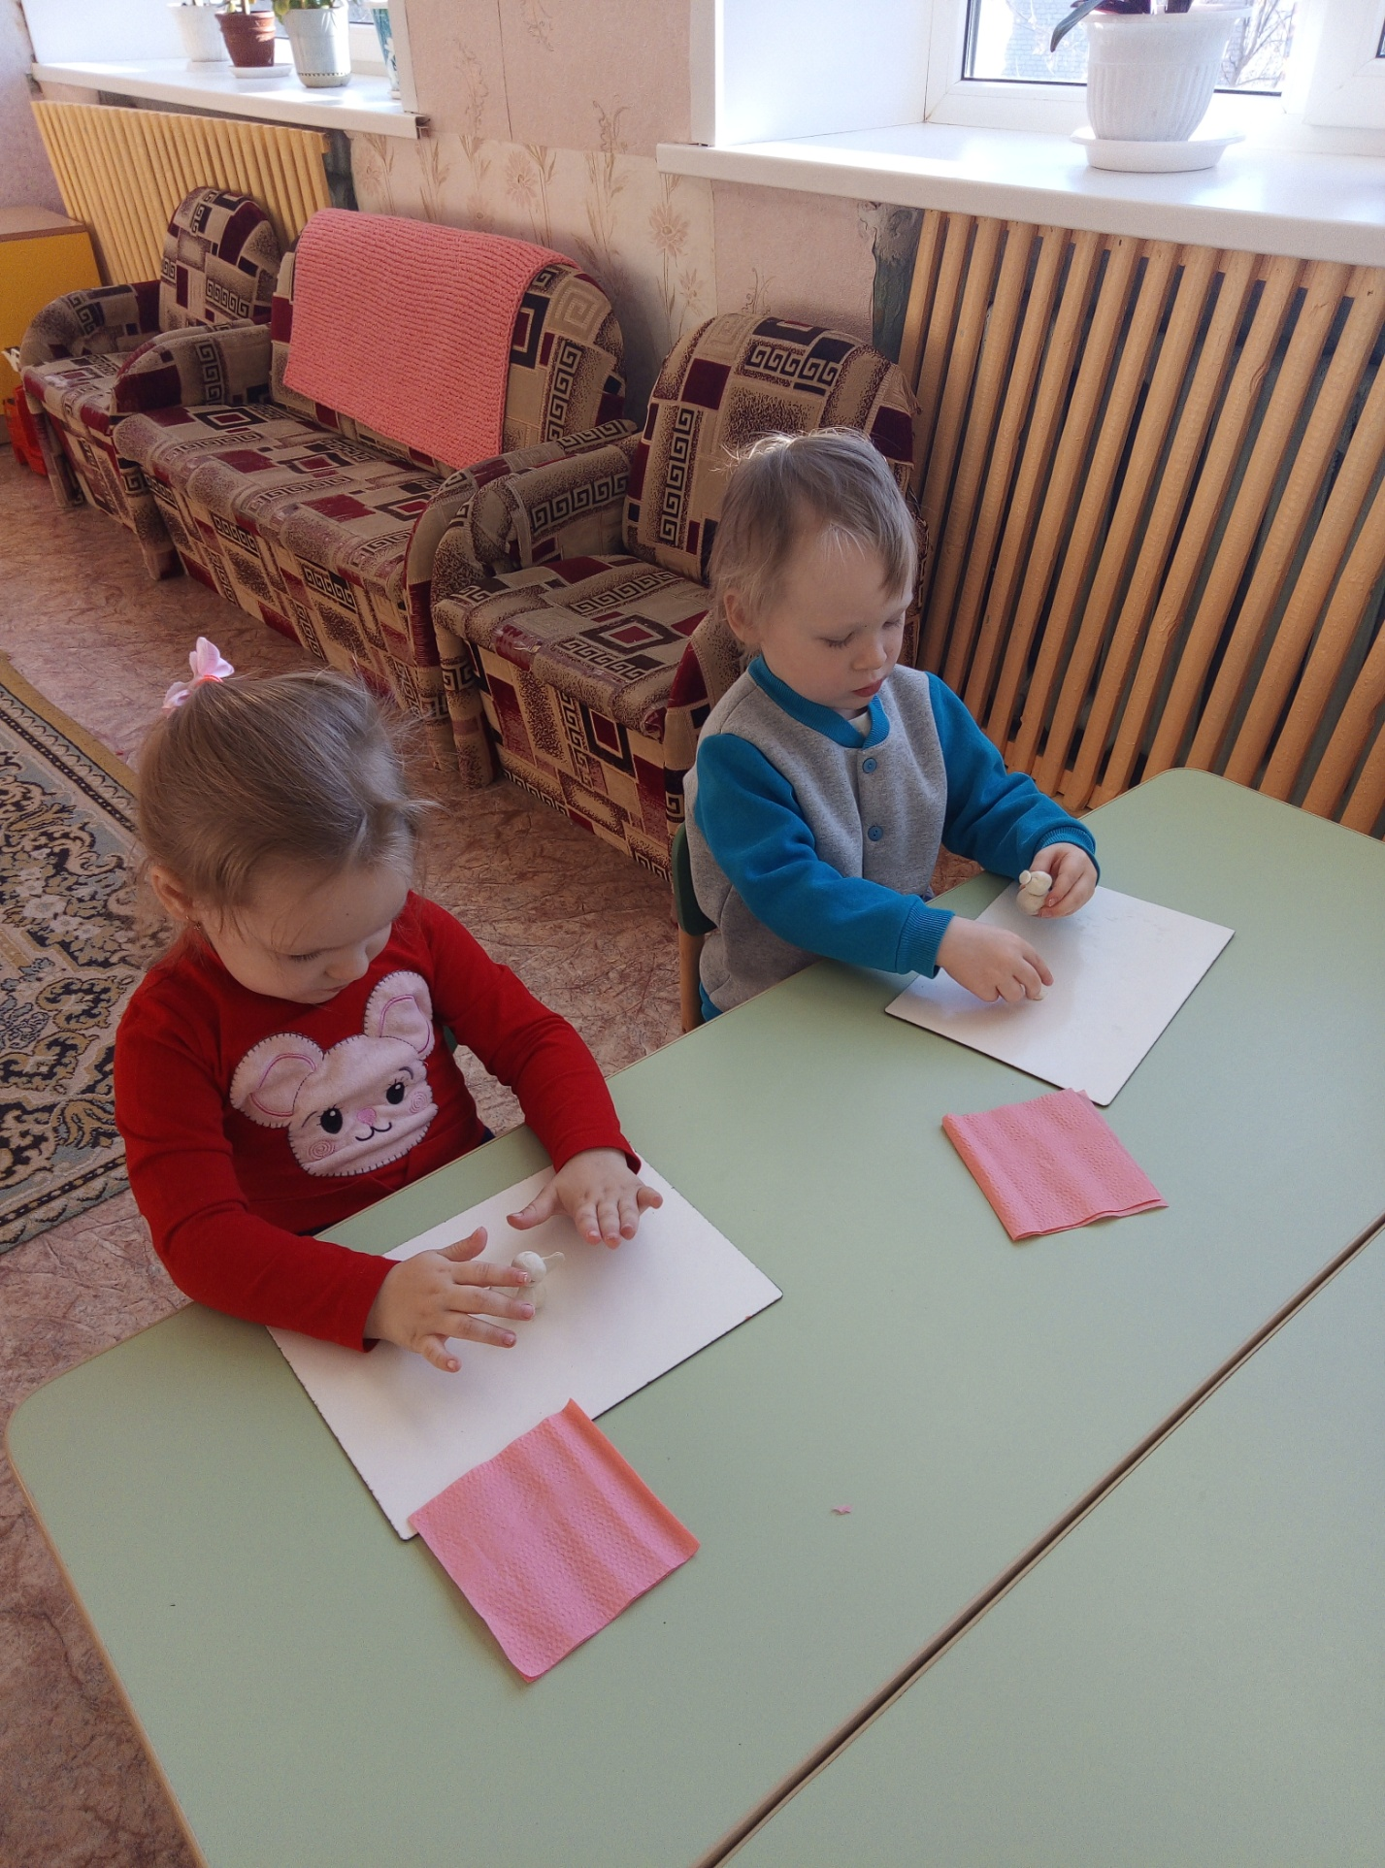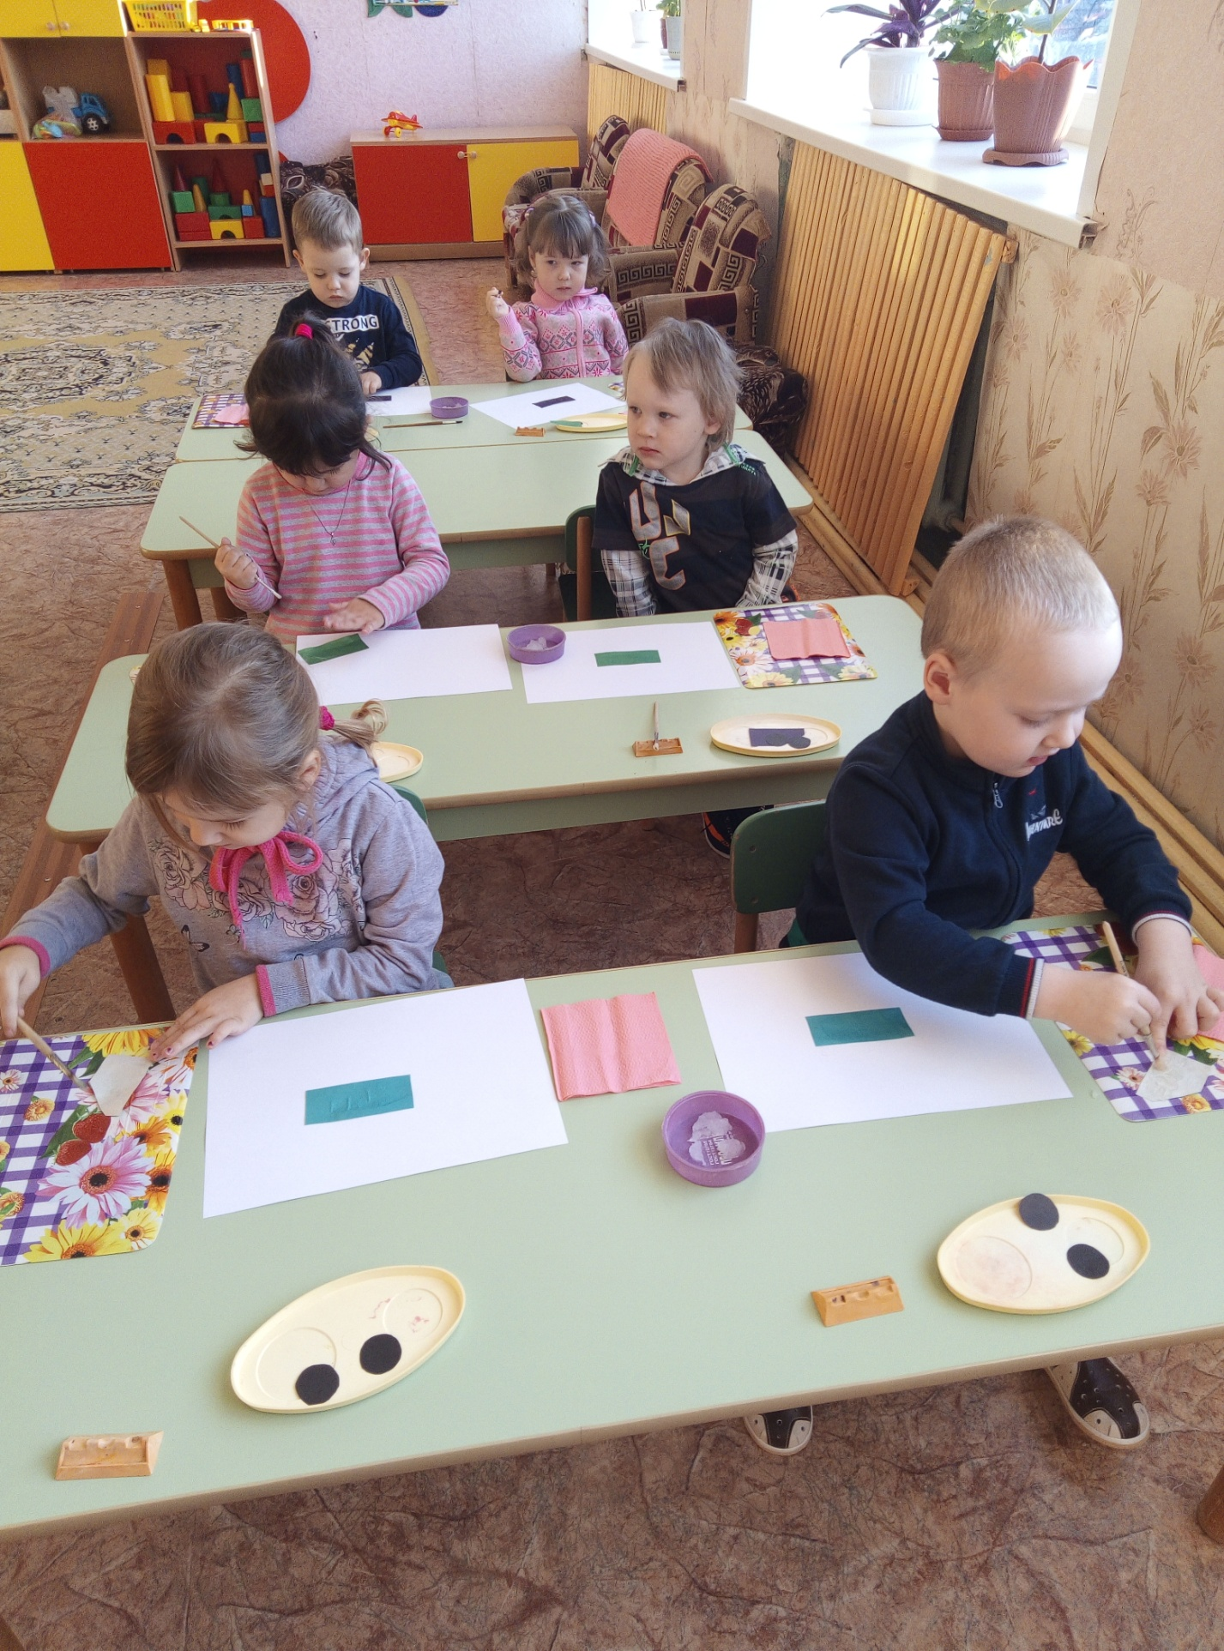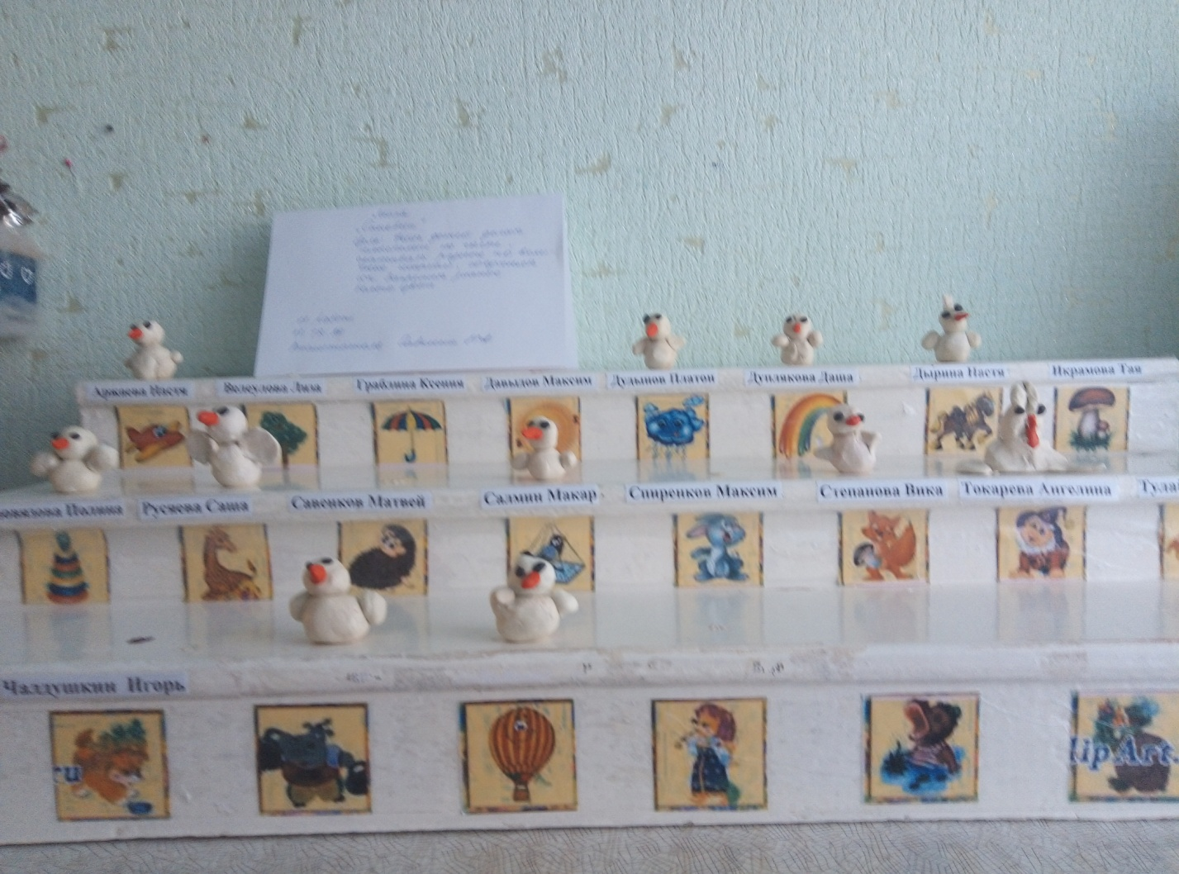

Консультация для родителей на тему:

«Как празднуют Новый год в разных странах мира»

Воспитатель Савкина Н.А.

Как известно, в каждой стране и у каждого народа есть свои национальные традиции, относящиеся, в том числе, и к отмечанию различных праздников. Иногда среди таких традиций встречаются очень экзотические, необычные и экстравагантные. Давайте посмотрим, как отмечают Новый год в разных странах мира?
Рассказать о праздновании Нового года в различных странах мира можно очень много, но я не буду охватывать все, а коснусь лишь самых экстравагантных традиций разных наций, связанных с празднованием Нового года.
Начнем с Германии, откуда на весь мир распространилась традиция украшать при встрече Нового года ёлку. Кстати, там эта традиция появилась еще в далекие времена Средневековья. Немцы считают, что Санта Клаус катается на ослике, поэтому в башмаки дети кладут сено – чтобы его угостить.
А во Вьетнаме верования еще интереснее – предки современных вьетнамцев верили, что Новый год приплывает на спине карпа, поэтому сегодня там существует традиция покупать на Новый год живого карпа и выпускать его в пруд или реку. А главным символом праздника там являются ветви расцветающего персика, которые ставят в доме и дарят друг друга.
Еще одну распространенную сегодня традицию подарила миру другая европейская страна – Англия. Это дарение друг другу поздравительных открыток. А среди необычностей, связанных с Новым годом там, можно выделить ту же традицию угощения ослика сеном, что у немцев, а также ритуал поцелуев влюбленных под веточкой омелы для прочности отношений. Причем делать это нужно под звон колоколов, звонящих в 12 часов в честь Нового года. Необычно то, что звонить эти колокола начинают еще до 12 ночи, но до момента наступления Нового года их укутывают одеялами, чтобы они звучали тихо, а когда он наступает, одеяла снимают, и они начинают звонить во всю мощь.
А вот Швеция подарила миру первые стеклянные елочные игрушки (в 19 веке). Там на Новый год принято не гасить в домах свет и ярко освещать улицы – это настоящий праздник света.
Очень экстравагантно празднуют Новый год еще одни европейцы – французы. Они пекут пирог, в который кладут один боб, кому этот боб достанется, тот объявляется бобовым королем и в праздничную ночь все подчиняются его приказам.
В США, где в 1895г. у Белого дома была повешена первая в мире светящаяся электрическая гирлянда, и откуда по миру распространилась традиция писать себе «новогодние задания», с обещаниями и планами на грядущий год, торжественные застолья устраивать не принято, как и дарить подарки, там все это устраивают только на Рождество, а ёлочки они обязательно пересаживают в грунт, а не выбрасывают, как у нас.
А вот финны устраивают торжественные трапезы и в Рождество, и в Новый год. Именно из Финляндии пришла традиция плавить воск и опускать его в холодную воду, а потом по получившимся фигуркам гадать, что же ждет человека в наступившем году.
Япония подарила миру традицию встречать Новый год в новой одежде, строить ледяные скульптуры и замки. Самая необычная традиция там – покупать перед Новым годом грабли, которые «помогут нагрести побольше счастья».
Какие бы там ни были новогодние традиции, самыми экстравагантными среди них, все-таки, по праву можно считать те, при которых что-то выбрасывают из окон. Так, на Кубе в 12 часов из окон выливают воду, которую заранее набирают во всю имеющуюся в доме посуду – таким образом, кубинцы желают Новому году чистого и светлого как вода пути.
Итальянцы выбрасывают из окон старые вещи, чтобы их место заняли новые, причем, делают они это со всей присущей им страстью, громко и весело.
Существует еще немало интересных новогодних традиций в разных уголках мира.

Памятка для родителей «Безопасный новый год»
1. Не оставляйте детей дома одних!
2. Если все-таки оставили, то на видном месте напишите номера телефонов, по которым ребенок может быстро связаться (ваша работа, мобильный, полиция, скорая помощь, пожарная охрана, соседи). Проверьте, не оставили ли вы включенной воду, выключили ли электронагревательные приборы. Закройте окна и тщательно заприте входную дверь.
3. Постоянно повторяйте с ребенком правила поведения, устраивайте маленькие экзамены, разбирайте ошибки.
4. Сами неукоснительно выполняйте правила по безопасности. Будьте примером.
5. Выучите с ребенком, как его зовут, и как зовут его родителей, а также домашний адрес и телефон.
6. Уберите все предметы, которыми он может пораниться. Не оставляйте спички, зажигалки в доступном для детей месте!
7. Не разрешайте детям гулять в темное время суток, далеко от дома!
8. Не разрешайте им самостоятельно пользоваться плитой, печью, включать электроприборы, в том числе электрическую гирлянду!
9. Рассказывайте детям о пожаробезопасном поведении; будьте примером во всех ситуациях, связанных с соблюдением правил пожарной безопасности!
10. Организуйте ребенку интересный досуг!
11. При обнаружении пожара или признака горения (задымления, повышенной температуры, запаха гари и т. п.) ребенок любого возраста должен немедленно покинуть помещение и сообщить о пожаре взрослым или в пожарную охрану.
12. Никогда не поручайте детям покупать спички, сигареты, зажигалки. Шалость детей с огнем нередко не только приводит к пожарам, но к трагическим последствиям.
13. На балконе не позволяйте детям запускать петарды. Дорогие родители, помните, что Ваш ребенок не всегда может правильно оценить ситуацию, поэтому лучше,

